Набор водителей электробуса/автобуса
03.06.2024
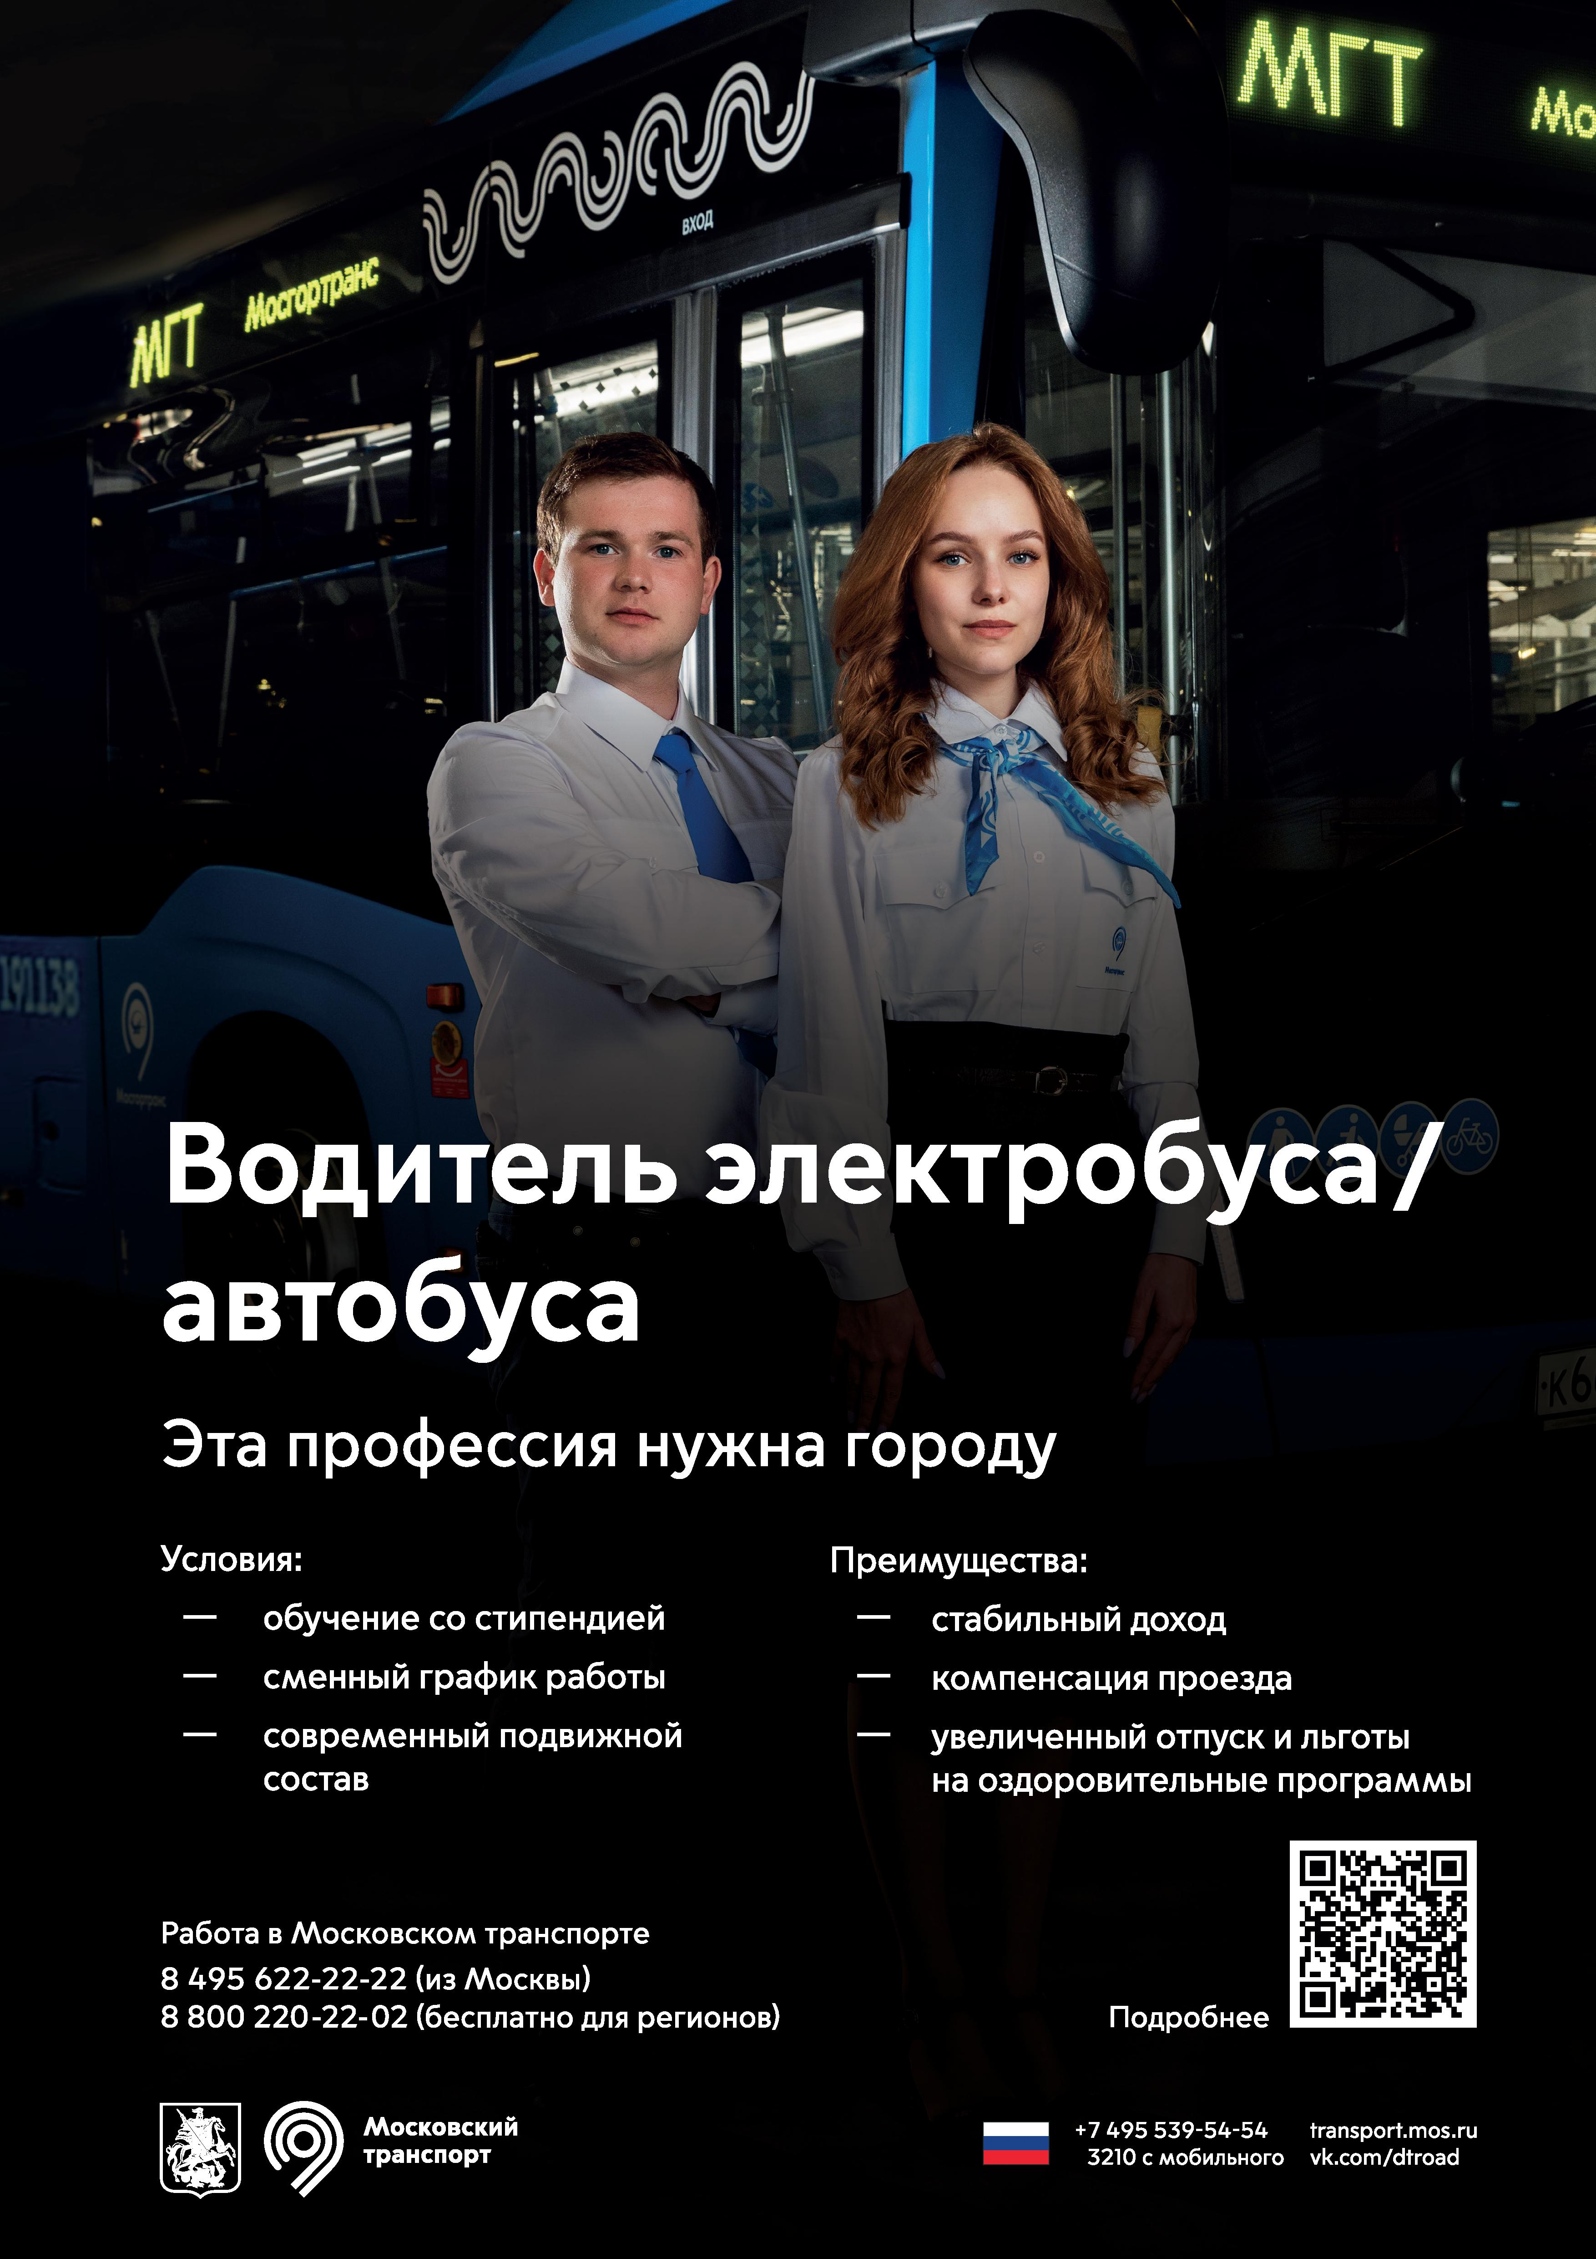

Адрес страницы: http://brateevo.mos.ru/presscenter/news/detail/12401894.html
Управа района Братеево города Москвы

